Как впихнуть больше тысячи токенов в один эмбеддинг — и почему это не понимание, а хитрая манипуляция вниманием
Хабр, привет! Меня зовут Дмитрий Тарасов, я исследователь в лаборатории FusionBrain Lab (AIRI). Нашу с коллегами свежую работу — «Progressive Cramming: Reliable Token Compression and What It Reveals» — недавно приняли на ICML 2026, и в этой статье я хочу рассказать, что мы обнаружили.
Начнём с почти магического факта. Год назад в замечательной работе “Cramming 1568 Tokens into a Single Vector and Back Again” Юры Куратова а его команды показали, что в один-единственный входной эмбеддинг замороженной LLM можно «упаковать» до 1568 токенов текста так, что модель потом слово в слово его восстанавливает. Полторы тысячи токенов — это несколько абзацев — в одном векторе размерности несколько тысяч. Звучит как невероятная плотность памяти. Кстати, разбор этой статьи уже был на хабре.
У нас этот результат вызвал не только восторг, но и подозрение. Одно дело — восстановить текст, и совсем другое — понимать его. Что, если «идеальная» реконструкция на самом деле не хранит смысл? В нашей статье мы:
- покажем, что стандартный протокол token cramming скрывает катастрофические провалы, и предложим более честную процедуру — progressive cramming;
- исследуем траектории оптимизации сжатых последовательностей;
- и, самое интересное, покажем, что идеальная реконструкция не сохраняет способность модели рассуждать — а причина этого сидит в первых слоях трансформера.
Поехали.

Что не так со стандартным протоколом token cramming?
Сначала про задачу. Классический token cramming (буквально «впихивание токенов») выглядит так: у нас есть замороженная авторегрессионная модель $M$ и целевая последовательность токенов $x_{1},…,x_{n}$. Мы градиентным спуском подбираем один входной эмбеддинг $e$ так, чтобы модель, получив его на вход, авторегрессионно восстановила весь текст. Веса модели не трогаем — учится только вектор $e$:
$$e^{*}=\text{arg}\underset{e}{\text{min}} [−\sum_{i=1}^{n}{\text{log}}p_{M}(x_{i}∣e, x_{1},…,x_{i−1})].$$
В предыдущей работе фиксировали бюджет токенов (например, сжимаем ровно 512, 1024, 1568 токенов) и считали успехом при точности реконструкции 99% токенов. Причём под teacher forcing, то есть подавая модели на каждом шаге правильный предыдущий токен, а не предсказаные моделью токены, которые могут быть с ошибкой.
И вот здесь кроется ловушка. Мы посмотрели, где именно располагается тот самый последний процент ошибок. Оказалось, что ошибки не распределены равномерно — они концентрируются в самом начале, на позициях 0 и 1. А для авторегрессионной генерации это фатально: стоит модели ошибиться на первом же токене — и весь дальнейший текст она генерирует, опираясь на неверный префикс. Одна ранняя ошибка ломает всю цепочку. Вероятнее всего, ошибка в первых токенах возникает из-за того, что первые токены сложнее сжимать.
Цифры говорят сами за себя. При переходе от teacher forcing к честному greedy-декодированию «почти идеальное» сжатие рассыпается:
Модель | Тип | Токенов | Точность (TF) | Точность (greedy)
Llama-3.1-8B | Full cramming | 1568 | 99.96% | 40.4%
Llama-3.1-8B | Progressive | 1438 ± 380 | 100% | 100%
Pythia-1.4b | Full cramming | 512 | 99.71% | 44.2%
Pythia-1.4b | Progressive | 430 ± 65 | 100% | 100%
99.96% под teacher forcing — и всего 40% при реальной генерации. Разброс ±48% в последней колонке для full cramming означает буквально следующее: часть примеров восстанавливается идеально, а часть — вообще никак, в зависимости от того, повезло ли с первыми токенами.
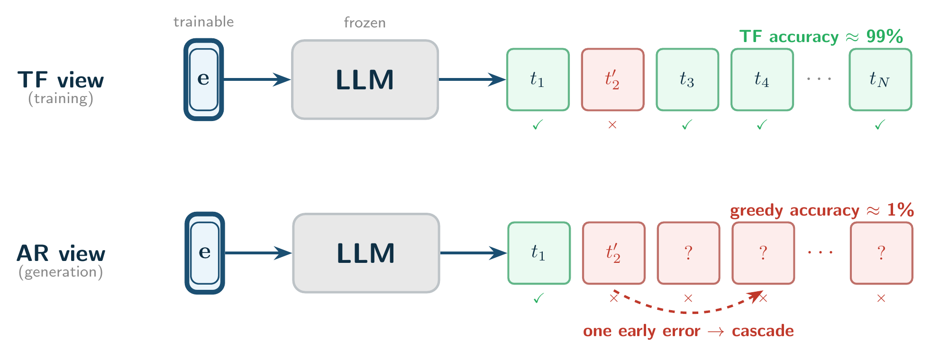
Full cramming: под teacher forcing точность ~99%, но при жадной генерации ранняя ошибка каскадом рушит весь текст.
Провал full cramming: ранняя ошибка на позиции 0–1 запускает необратимое расхождение при авторегрессионной генерации.
Вывод: фиксированный бюджет + порог 99% — плохая метрика. Она измеряет усреднённую точность, а не то, будет ли текст реально восстановлен. Нам нужна процедура, которая гарантирует настоящую, 100%-ную реконструкцию — и заодно честно говорит, где проходит граница возможностей.

Метод: Progressive Cramming
Идея простая. Вместо того чтобы сжимать фиксированное количество токенов, мы наращиваем последовательность по одному токену за раз:
- Начинаем с одного токена $x_{1}$ и обучаем $e^{(1)}$ до идеальной реконструкции.
- Расширяем последовательность до $(x_{1},…,x_{k})$, инициализируем новый эмбеддинг предыдущим решением ($e^{(k)}←e^{(k−1)}$) — и дообучаем под более длинный префикс.
- Повторяем, пока идеальная реконструкция ещё достижима. Останавливаемся, когда уже не можем добавить новый токен без потери качества реконструкции.
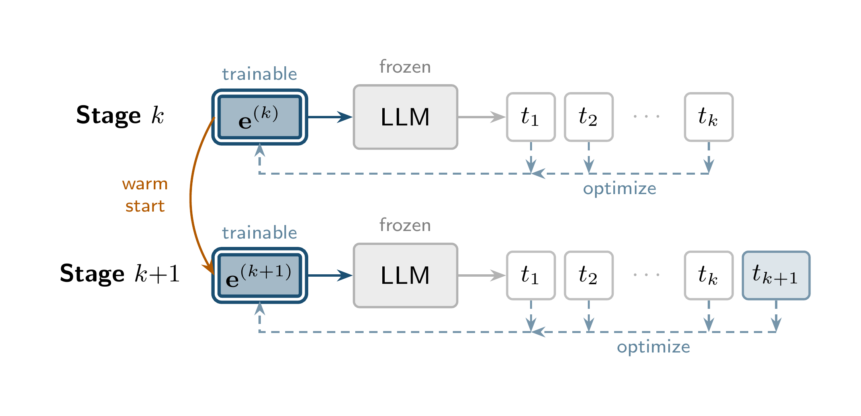
Прогрессивное сжатие: замороженная модель, обучаемый эмбеддинг, тёплый старт между стадиями.
Что нам это даёт:
- Честная граница. Мы останавливаемся ровно там, где сжатие перестаёт работать, — и получаем точную, посамплово измеренную ёмкость.
- 100% точность реконструкции. По построению каждый сохранённый эмбеддинг восстанавливает свой префикс идеально.
- Траектория оптимизации. Мы сохраняем эмбеддинг $e^{(k)}$ на каждой стадии — и получаем «след» того, как оптимизатор двигался в пространстве эмбеддингов по мере добавления новых токенов. Это отдельный богатый источник для анализа (о нём ниже).
Но за удобство приходится платить: progressive cramming примерно вдвое медленнее full cramming и плохо батчуется.

Насколько разные модели умеют сжимать
Мы прогнали progressive cramming на датасете PG19 и fanfics для четырёх семейств моделей. А ещё добавили один приём — низкоразмерную проекцию (low-dimensional projection). Вместо того чтобы оптимизировать вектор $e$ во всей его размерности $d$, мы параметризуем его как $e=Wz+b$, где коэффициенты $z$ живут в маленьком пространстве размерности $k≪d$, а $W,b$ обучаются для каждого примера. Это меняет геометрию оптимизации и, как оказалось, заметно поднимает ёмкость.
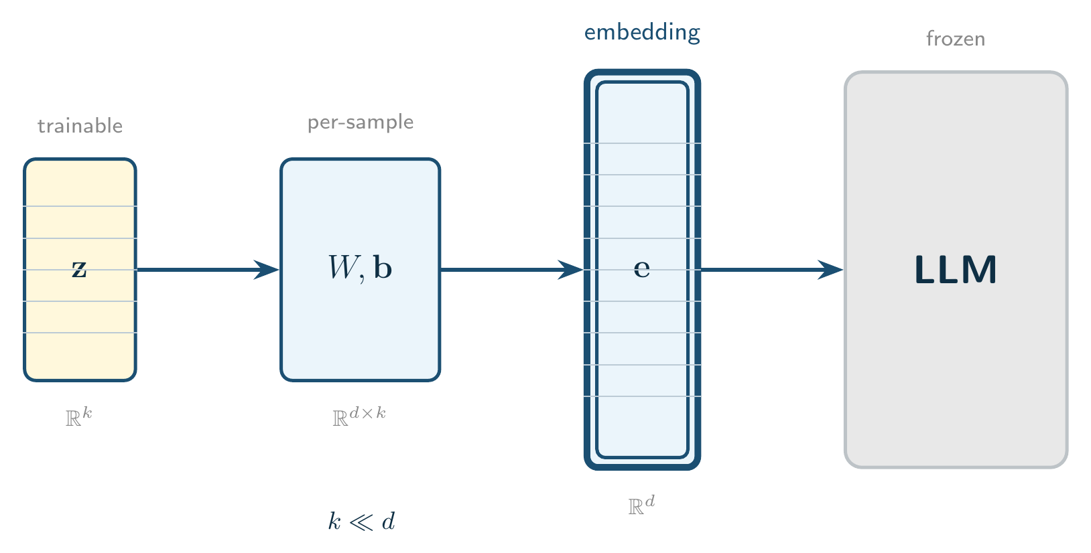
Низкоразмерная проекция: оптимизируем z в маленьком пространстве, а эмбеддинг получаем как Wz + b.
Low-dim projection: вектор $e∈R^{d}$ параметризуется через коэффициенты $z∈R^{k}$, $k≪d$.
Наглядно эффект низкоразмерной проекции виден на анимации: оптимизатор перестаёт «залипать» в одном локальном минимуме и начинает перескакивать в новые локальные минимумы.
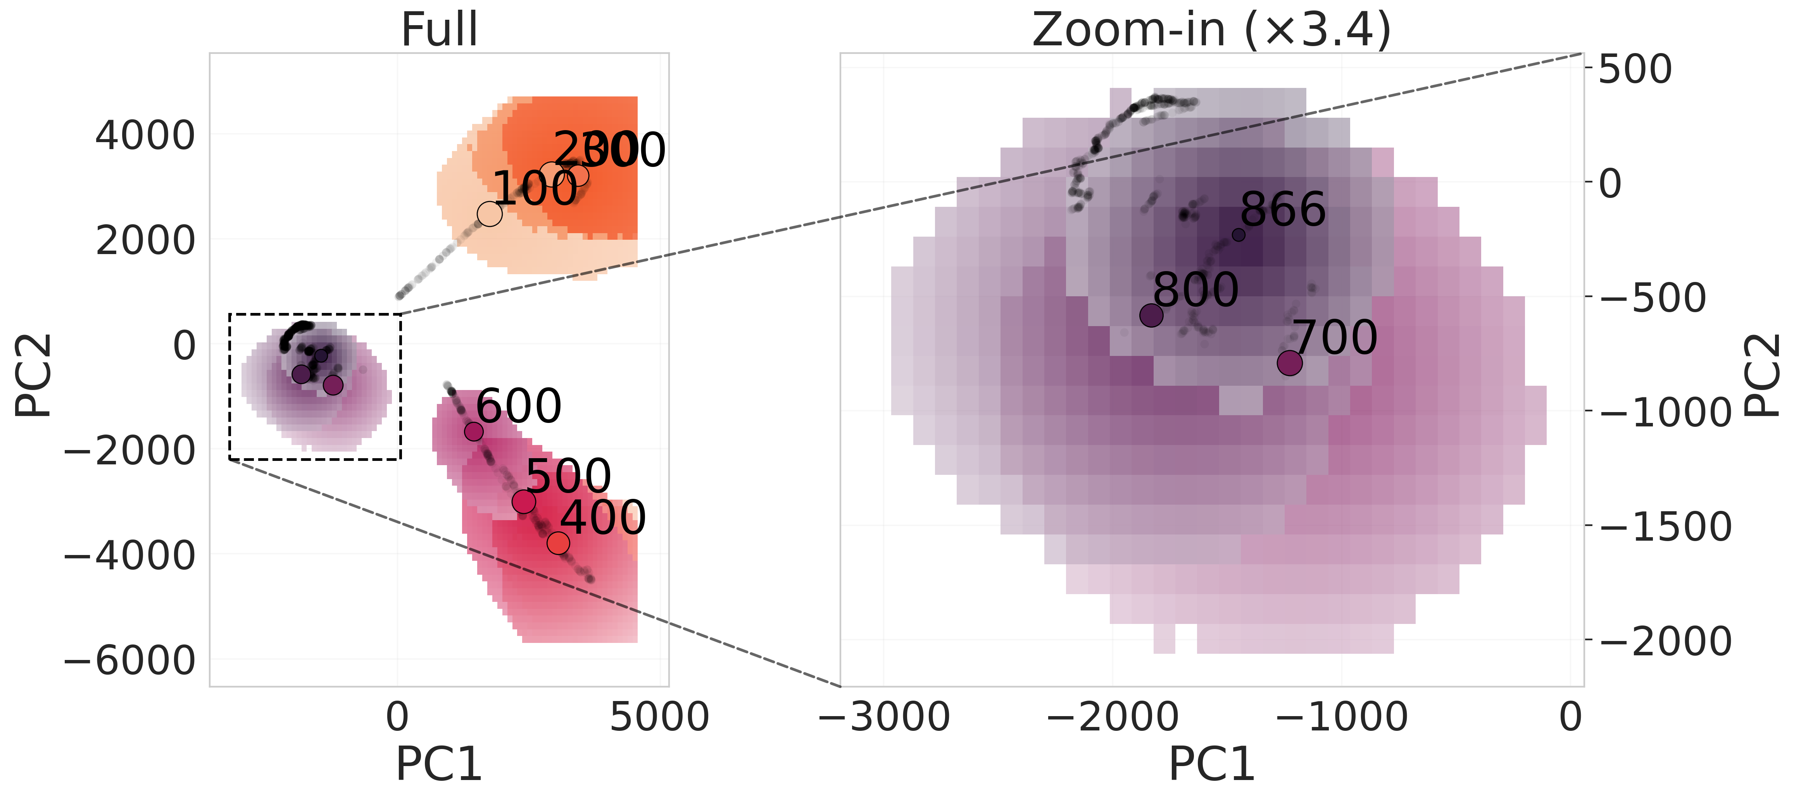
Анимация: с низкоразмерной проекцией оптимизатор уходит из локального минимума и исследует несколько бассейнов реконструкции.
🎬 В документе показан статичный кадр; полная анимация — trajectory_zoom_lowdim.mp4 (в репозитории habr/assets/).
Low-dim projection позволяет оптимизатору исследовать несколько бассейнов решений (при публикации на Хабре — загрузить как видео).
Модель | Токенов (base) | Токенов (+low-dim) | Прирост
Llama-3.1-8B | 1438 | 1697 | 1.2×
Pythia-1.4b | 430 | 500 | 1.2×
SmolLM2-1.7B | 335 | 957 | 2.9×
Gemma-3-4B | 214 | 697 | 3.3×
Прирост неравномерный: у SmolLM2 и Gemma низкоразмерная проекция даёт почти трёхкратный скачок, а вместе с ним растёт и information gain (прирост информации — на сколько бит падает суммарная кросс-энтропия текста, если подать модели наш эмбеддинг): у SmolLM2, например, с 1208 до 3271 бит.

Траектории оптимизации живут в низкой размерности
Помните, я говорил, что progressive cramming даёт нам «след» оптимизатора? Давайте на него посмотрим. Для каждого примера у нас есть последовательность эмбеддингов $\{e^{(k)}\}$ — по одному на каждый новый сжатый токен. Мы прогнали по этой последовательности PCA и задались вопросом: сколько компонент нужно, чтобы объяснить 99% дисперсии этой траектории?
Ответ оказался неожиданно скромным: 30–100 компонент — и это при том, что сами эмбеддинги живут в пространстве размерности 2048–4096! То есть, хотя оптимизатор блуждает в тысячемерном пространстве, его путь фактически укладывается в тоненькое низкоразмерное подпространство. Причём число компонент растёт с длиной текста логарифмически.
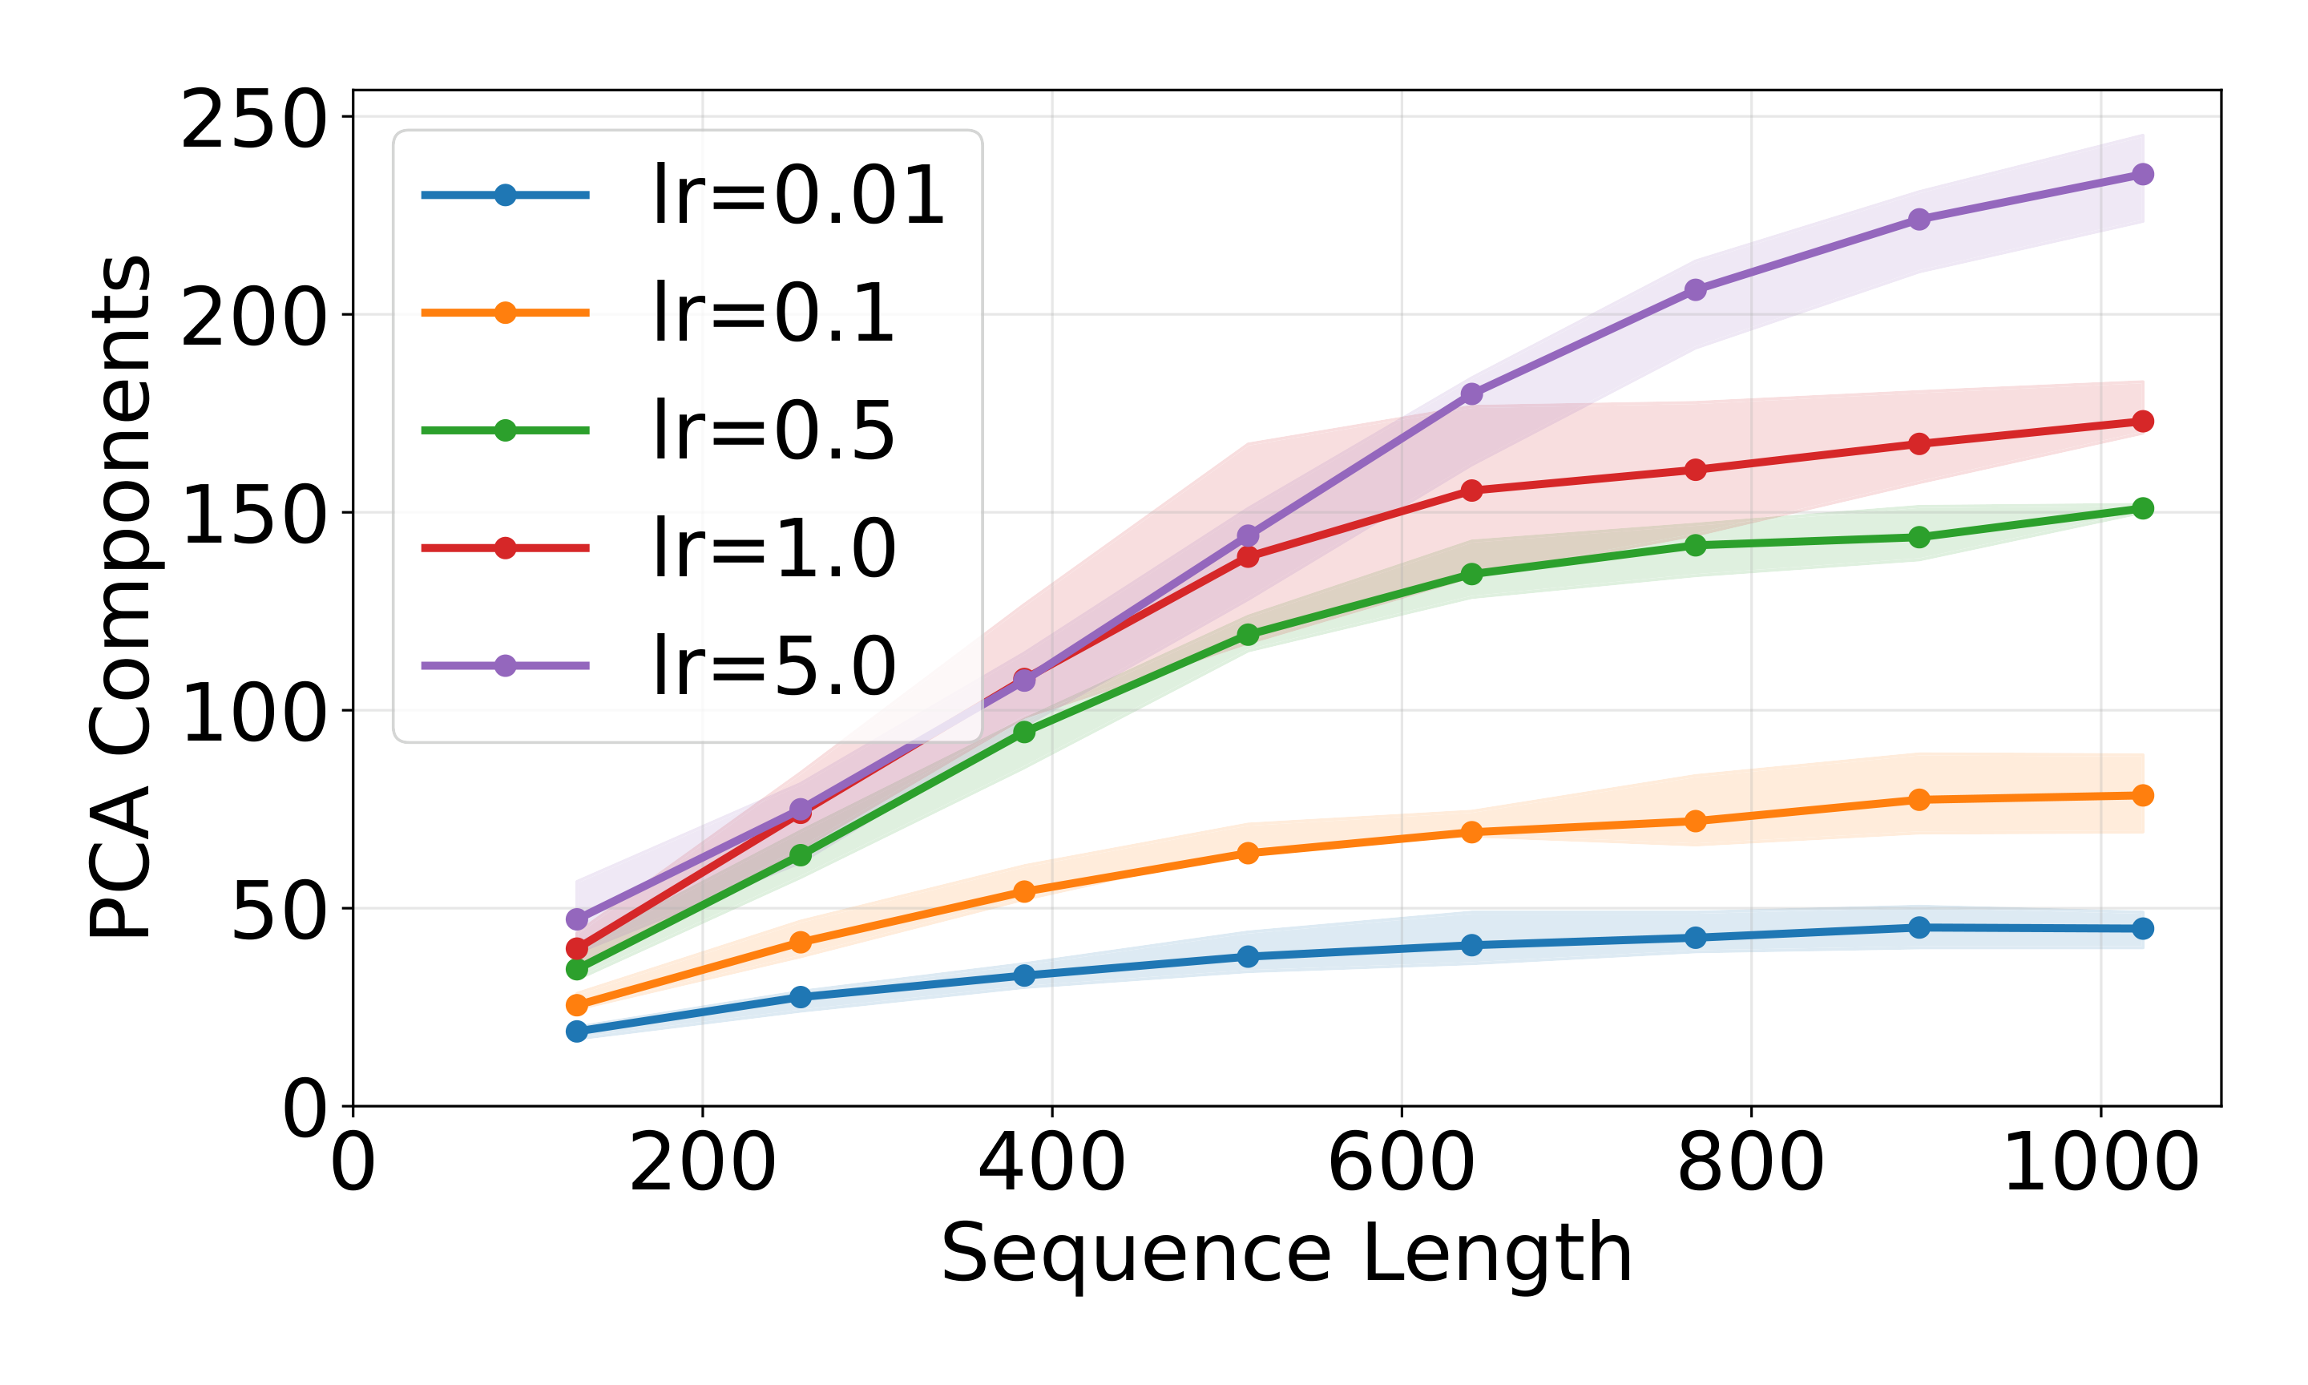
Число главных компонент, объясняющих 99% дисперсии траектории, медленно (примерно логарифмически) растёт с длиной префикса.
Ещё нагляднее это видно на анимации: спроецируем траекторию на две первые главные компоненты (для примера длиной 1000 токенов у Llama они объясняют 65.7% дисперсии) и покажем заодно «ландшафт точности» — области, где реконструкция почти идеальна.
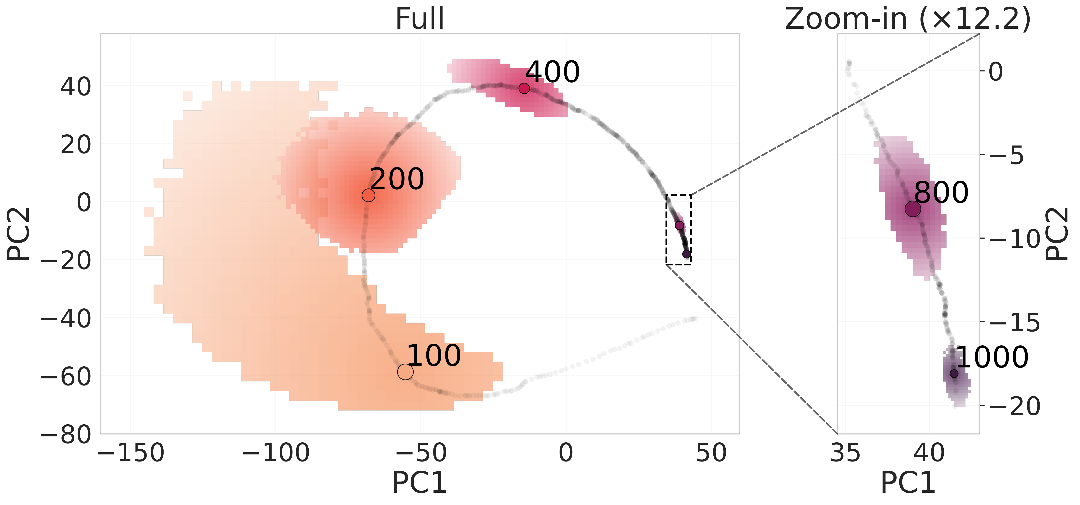
Траектория оптимизации в проекции на PC1–PC2 и сжимающиеся области высокой точности.
🎬 В документе показан статичный кадр; полная анимация — trajectory_pca.mp4 (в репозитории habr/assets/).
Точки — оптимизированный эмбеддинг на каждой длине префикса. Цветные области — «бассейны» высокой точности реконструкции. По мере роста текста бассейн сжимается — оптимизировать становится всё труднее.
Здесь есть тонкость, которую легко упустить. Низкая размерность — это свойство пути, а не множества решений. Мы проверили: если запустить оптимизацию для одного и того же префикса из одной точки, но с разными learning rate, получившиеся (одинаково хорошие!) решения оказываются в 1.5–1.6 раза дальше друг от друга, чем от старта, и почти ортогональны (хотя последнее не удивительно для пространства высокой размерности). То есть множество валидных эмбеддингов широкое и высокоразмерное — а low-dim траектория лишь тонкий срез внутри него.

Реконструкция ≠ понимание
Теперь — к самому важному. Допустим, мы идеально сжали префикс в эмбеддинг. Если этот эмбеддинг честно кодирует смысл текста, то модель, получив его, должна не хуже решать задачи, связанные с этим текстом. Проверим?
Мы взяли стандартные бенчмарки с коротким контекстом — HellaSwag и ARC-Easy — и сравнили два режима:
- Base: обычный префикс на входе.
- +Emb: наш сжатый эмбеддинг плюс тот же самый префикс в контексте.
Обратите внимание: во втором режиме оригинальный текст никуда не девается, он по-прежнему в контексте. Мы всего лишь добавляем спереди сжимающий эмбеддинг. Если он кодирует что-то осмысленное — точность должна как минимум не упасть.
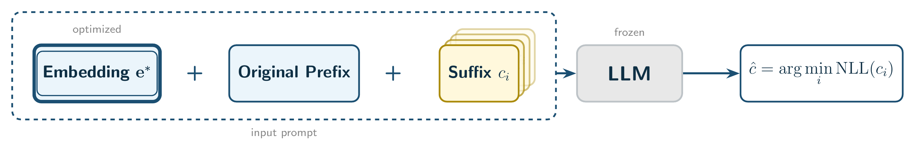
Протокол likelihood-оценки: сжимающий эмбеддинг + префикс + варианты продолжения, ранжируемые по правдоподобию.
Протокол оценки: из четырёх вариантов продолжения выбираем тот, у которого наименьшая нормированная negative log-likelihood.
Модель | HellaSwag (Base) | HellaSwag (+Emb) | ARC-E (Base) | ARC-E (+Emb)
Pythia-1.4b | 44.0% | 37.6% | 53.1% | 49.1%
SmolLM2-1.7B | 53.6% | 37.0% | 67.3% | 56.0%
Llama-3.1-8B | 61.9% | 40.8% | 63.5% | 43.3%
Точность стабильно падает у всех моделей. Заметно — хотя и остаётся выше случайного угадывания (25% на этих четырёхвариантных задачах). Причём это именно эффект эмбеддинга, а не остаточных ошибок реконструкции: если ограничиться только идеально восстановленными примерами (а их 95–98%), картина не меняется.
Более того: на 5-shot MMLU (это уже генерация ответа, а не выбор из вариантов по правдоподобию) добавление сжимающего эмбеддинга привеодит к падению точности практически до нуля: модель перестаёт выдавать адекватные ответы вообще. При этом случайный контрольный эмбеддинг (просто шум) сохраняет точность почти нетронутой. Значит, дело не в том, что мы подали «непонятный токен» — дело именно в оптимизированном эмбеддинге, который ломает семантическое понимание моделью сжатого контекста.
Вот он, парадокс: эмбеддинг, который идеально восстанавливает текст, при этом ломает способность модели этим текстом пользоваться. Идеальная реконструкция — это не гарантия сохранения смысла.

Механизм: причина — в первых слоях
Ок, реконструкция что-то ломает. Но что именно и где? Чтобы установить причину, мы применили attention knockout: на выбранных слоях мы маскируем логиты внимания, направленные на компрессионный эмбеддинг, полностью убирая его влияние на этом слое — и смотрим, как это повлияет на качество реконструкции и на метрики бенчмарков. Мы гоняли три протокола на Llama-3.1-8B (32 слоя):
- Послойный knockout — глушим компрессионный эмбеддинг на одном слое $l$.
- Прямой куммулятивный (forward) — глушим эмбеддинг на слоях с 0-го по $k$-й (от ранних к поздним).
- Обратный куммулятивный (reverse) — глушим эмбеддинг на слоях с $k$-го по последний (от поздних к ранним).
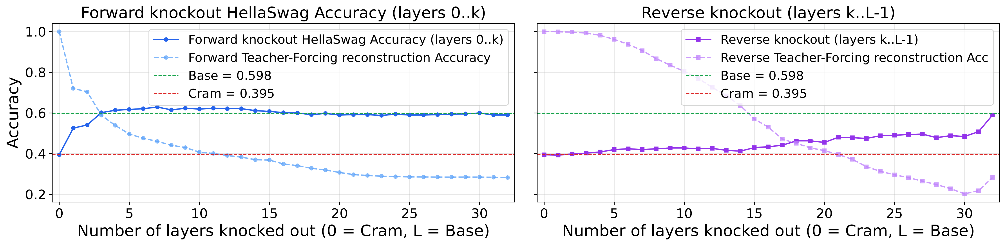
Прямой vs обратный куммулятивный knockout внимания на Llama-3.1-8B.
Forward-knockout (глушим ранние слои) быстро восстанавливает downstream-точность до базовой. Reverse-knockout (глушим поздние слои) не помогает, пока не доберётся до ранних слоёв.
Результат оказался красивым и однозначным:
- Асимметрия forward/reverse ставит точку. Forward-knockout (сначала ранние слои) восстанавливает способность рассуждать буквально после первых нескольких слоёв. Обратный (сначала поздние) — почти не помогает, пока не дойдёт до ранних. Это и есть причинное доказательство: downstream-провал вызывают взаимодействия в ранних слоях, а высокая масса внимания в поздних слоях — это симптом, а не причина.
Мы воспроизвели все три протокола на Pythia-1.4B и SmolLM2-1.7B — картина та же. Получается, сжимающий эмбеддинг «рулит» моделью через ранние слои: эти взаимодействия необходимы для реконструкции, но именно они мешают модели нормально пользоваться контекстом.

Как ёмкость меняется с изменением архитектуры?
Чтобы получить оценки емкости в зависимости от количества слоев, мы брали первые N слоев модели и дообучали на fineweb-edu X шагов. Ёмкость сжатия монотонно растёт и с числом сохранённых слоёв (глубина), и с размером модели (ширина).
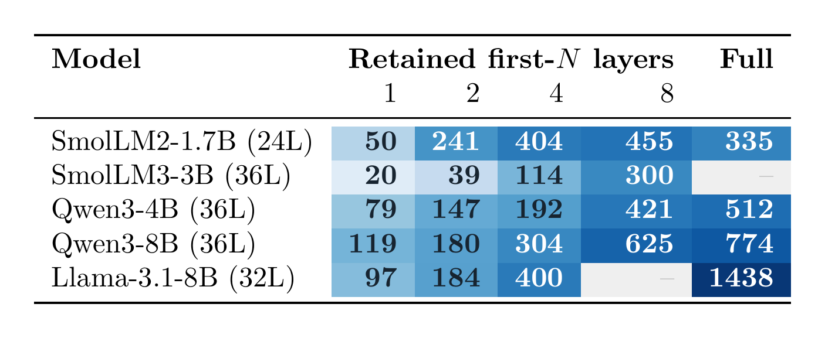
Тепловая карта: число идеально сжатых токенов растёт и по глубине, и по ширине модели.
Тут видно сразу две закономерности:
- Глубина. Внутри одного семейства число идеально сжатых токенов растёт с числом слоёв — примерно удваиваясь при удвоении глубины (Qwen3-8B: 119 → 180 → 304 → 625 на 1/2/4/8 слоях).
- Ширина. При одинаковой глубине более крупная модель сжимает больше (Qwen3-8B > Qwen3-4B > SmolLM3-3B на каждом $N$).
И эти оси частично взаимозаменяемы. 8-слойный Qwen3-8B (625 токенов) обгоняет полную 36-слойную Qwen3-4B (512)! А у SmolLM2 всего 8 первых слоёв (455 токенов) сжимают больше, чем полная модель (335) - скорее всего, это связано с дообучением, но это свойство не удалось воспроизвести на других моделях.

Два бонусных сюжета

1. Сложность токена предсказывается его «неожиданностью»
А можно ли предсказать заранее, какой токен будет «дорогим»? Оказалось — да. Surprisal токена (его неожиданность, $−\text{log}p$ по базовой модели) хорошо коррелирует с числом шагов, которое progressive cramming тратит на этот токен: корреляция Спирмена 0.44–0.59. Чем неожиданнее токен для модели — тем дороже будет добавить этот токен к сжатой последовательности.

2. Температура кросс-энтропии двигает по фронту «количество vs плотность»
Мы добавили в лосс реконструкции температуру $T$: делим логиты на $T$ перед софтмаксом. $T>1$ «размягчает» распределение, а $T<1$ — заостряет. Тонкость в том, что критерий сходимости у нас — совпадение по argmax, а он инвариантен к любому положительному масштабированию логитов. Значит, температура не может изменить, какое решение достижимо в принципе, — она меняет только путь оптимизатора к нему. И вот что из этого вышло:
$T$ | Токенов | Information gain (бит) | Длина траектории | PCA 99%
0.1 | 582 | 966 | 9792 | 85
0.25 | 670 | 1346 | 9017 | 70
0.5 | 600 | 1669 | 7595 | 57
0.75 | 505 | 1771 | 6363 | 49
1.0 | 421 | 1622 | 5449 | 44
2.0 | 169 | 714 | 2491 | 30
Проступают три чёткие тенденции: (i) число сжатых токенов образует перевёрнутую параболу с максимумом при холодном $T=0.25$ (у Llama — аналогично, 1574 токена); (ii) а вот information gain максимален при более тёплом $T≈0.75$ — то есть «сколько токенов влезло» и «сколько информации несёт эмбеддинг» максимизируются при разных температурах; (iii) и длина траектории, и её размерность (PCA 99%) монотонно сжимаются с ростом $T$.

Что это всё значит
Соберём выводы вместе:
- Идеальная реконструкция — не гарантирует сохранение семантики.
- Виноваты ранние слои.
- Ёмкость связана с архитектурой модели.
Что дальше? Мы пока не знаем, как сделать эмбеддинг одновременно идеально восстановимым и семантически осмысленным — это, пожалуй, центральная нерешённая проблема. Progressive cramming дорог (примерно вдвое медленнее full cramming и плохо батчируется). А результаты с низкоразмерной проекцией намекают, что, возможно, есть алгоритмы оптимизации, которые бы могли найти точку, в которой можно было бы сжать и еще большее количество токенов.
Спасибо, что дочитали!

И спасибо большое TODO благодарности

Ссылки:
- 📄 Статья: Progressive Cramming: Reliable Token Compression and What It Reveals (ICML 2026)
- 💻 Код github.com/FusionBrainLab/progressive_cramming
- 💾 Датасет с траекториями оптимизации mrsndmn/progressive_cramming_trajectories
- 👀 Демо в Colab

